NOM: DATA: / /
PAGUEM AMB EUROS!
LLEGIU CONJUNTAMENT L’ENUNCIAT DEL PROBLEMA I RESOL LA PREGUNTA. RECORDA! SI HO NECESSITES, FES DIBUIXOS PER ARRIBAR AL RESULTAT!
HAS ANAT AL MERCAT I HAS COMPRAT AQUESTES FRUITES I VERDURES:

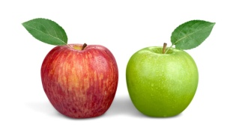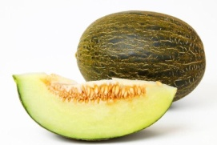
2 EUROS 3 EUROS 2 EUROS

QUANTS EUROS ET COSTARÀ TOT?

QUANTES MONEDES FARÀS SERVIR? ENCERCLA LES QUE NECESSITIS:
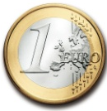
ARA, DECIDEIXES ANAR AL FORN DE PÀ I COMPRES:

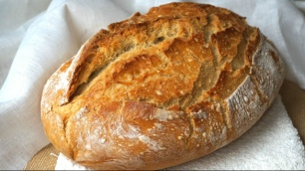
5 EUROS 4 EUROS

QUANTS EUROS ET COSTARÀ TOT?

QUANTES MONEDES FARÀS SERVIR? ENCERCLA LES QUE NECESSITIS:

